**Escuela Normal de Educación Preescolar**



**TERCER GRADO**

**Dra. Gloria Elizabeth Martínez Rivera**

**UNIDAD dos**

**TUTORÍA**

|  |  |
| --- | --- |
| **Tema** | **La emociones** |
| **Propósito** | **El estudiante conocerá e identificará emociones en lo que lo rodean. Esto le puede ayudar a incrementar la capacidad de empatía con los demás, a desarrollar habilidades sociales y a aumentar la interacción efectiva y asertiva con y entre los demás** |
| **Actividad** | **Realizar las actividades que se presentan a continuación** |
| **Rúbrica** | **Realizar de manera consiente cada una de las actividades y entregarlas a tiempo o por correo**  **Trasladar la información a documento Word en donde puedas colocar la portada el contenido y la conclusión de la actividad** |
| **Fecha de entrega** | **Jueves 27 de mayo del 2021.** |



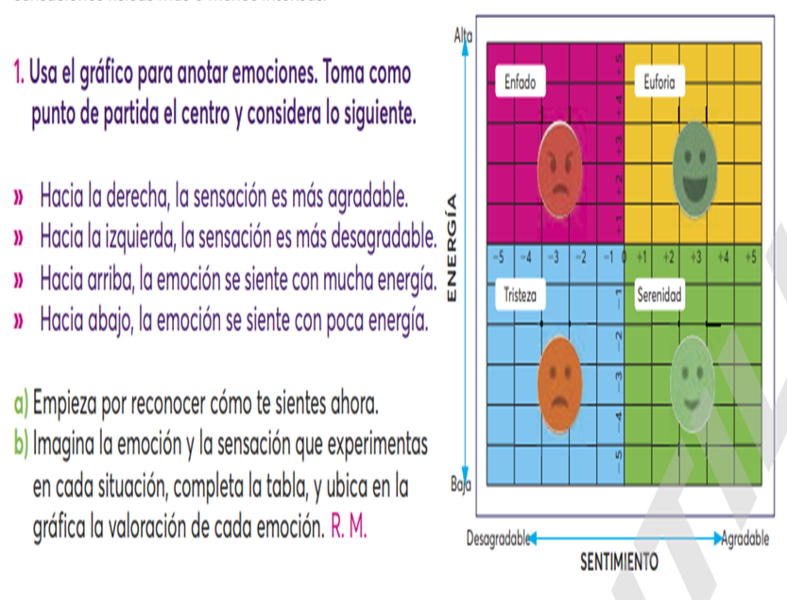

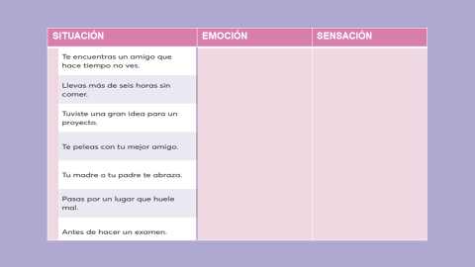

|  |  |  |
| --- | --- | --- |
| **Situación** | **Emoción** | **Sensación** |
| Te encuentras un amigo que hace tiempo no ves | Euforia con energía alta  2 | Agradable  3 |
| Llevas más de seis horas sin comer | Enfado con energía alta  3 | Desagradable  -3 |
| Tuviste una gran idea para un proyecto | Euforia con energía alta  2 | Agradable  2 |
| Te peleas con tu mejor amigo | Tristeza con energía baja  -4 | Desagradable  -4 |
| Tu madre o tu padre te abraza | Serenidad con energía baja  -3 | Agradable  3 |
| Pasas por un lugar que huele mal | Enfado con energía alta  2 | Desagradable  -4 |
| Antes de hacer un examen | Serenidad con energía baja  -1 | Desagradable  -1 |